УО «Полоцкая государственная гимназия №2»
Размещение листовки на доске объявлений на входе в гимназию
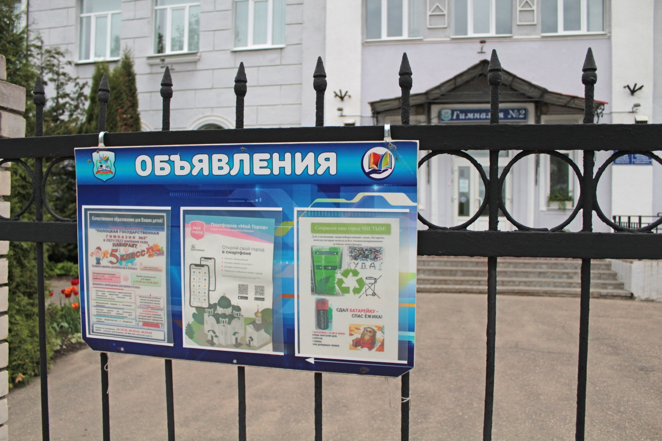
Размещение листовки в гимназии в месте сбора отработанных батареек
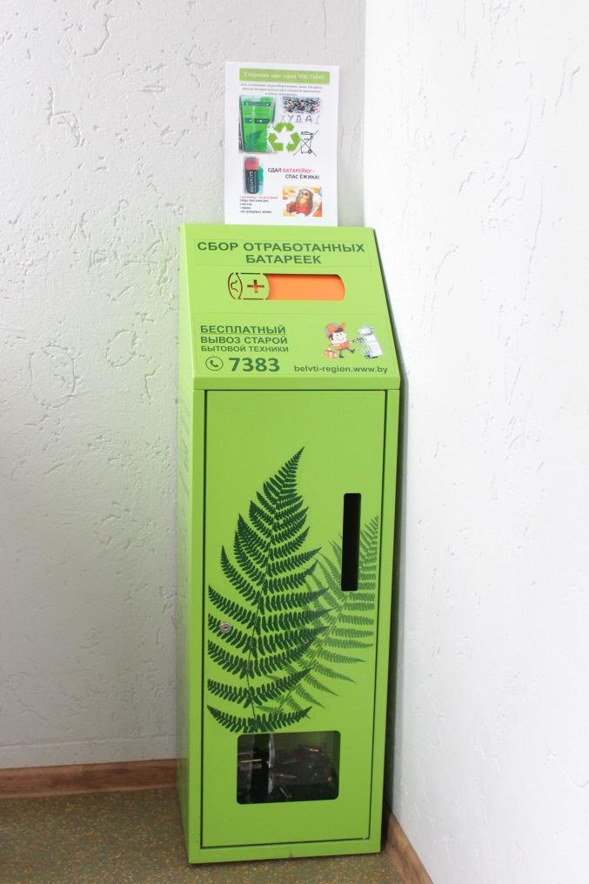
Размещение листовки в холле гимназии на стенде
